Modélisation du MaxpidE – 90 minutes

0bjectifs pédagogiques | - SLCI-01 : Analyser un asservissement, proposer une structure d’asservissement  - SLCI-04 : Modéliser un SLCI en utilisant un modèle polyphysique  - SLCI-07 : Modéliser un système d’ordre 1 et d’ordre 2  - SLCI-06 : Evaluer la précision d’un système

0bjectif | Disposer d’un modèle du système afin de corriger le comportement du système.

Analyser | Activité 1  Le logiciel propose le synoptique suivant.  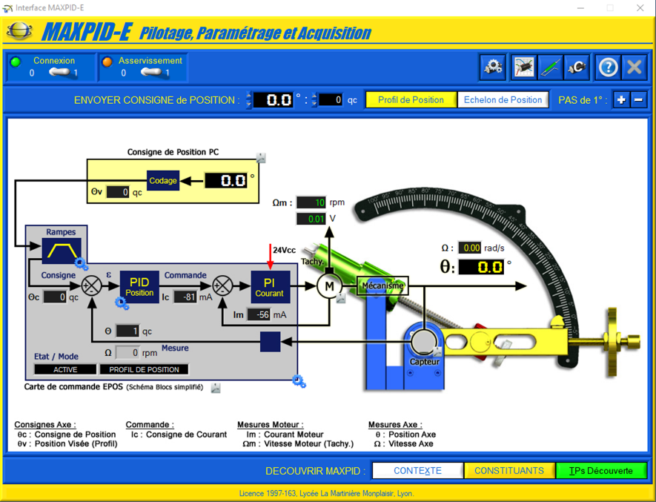  - Proposer un schéma-bloc fonctionnel (c’est-à-dire un schéma-bloc où figure le nom des blocs et pas les fonctions de transfert) de l’asservissement de l’angle du bras. On précisera chacun des signaux.

Expérimenter & Modéliser | Activité 2  On s’intéresse à une commande en courant. Dans ce cas l’entrée du schéma bloc est la commande en courant et la sortie est la vitesse du moteur à courant continu.  - Pour un échelon de 2000 mA, tracer la consigne et la mesure de courant. Comment modéliser le comportement de la « boucle de courant ».  - Pouvait-on le prévoir ?

Expérimenter & Modéliser | Activité 3  On s’intéresse toujours à une commande en courant.  - Pour un échelon de 2000 mA, tracer la consigne et la vitesse du moteur.  - Proposer un modèle de comportement pour ce bloc.

Modéliser | 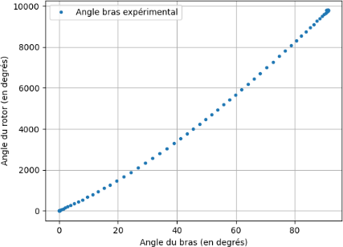  Activité 4  - Décrire le bloc mécanisme.  - La mesure ci-contre a été réalisée sur le MaxPID. Proposer un protocole expérimental ayant permis de la tracer.  - Proposer une modélisation du bloc mécanisme. Préciser son domaine de validité.

Expérimenter & modéliser | Activité 5  On donne la forme du correcteur de la boucle de position :  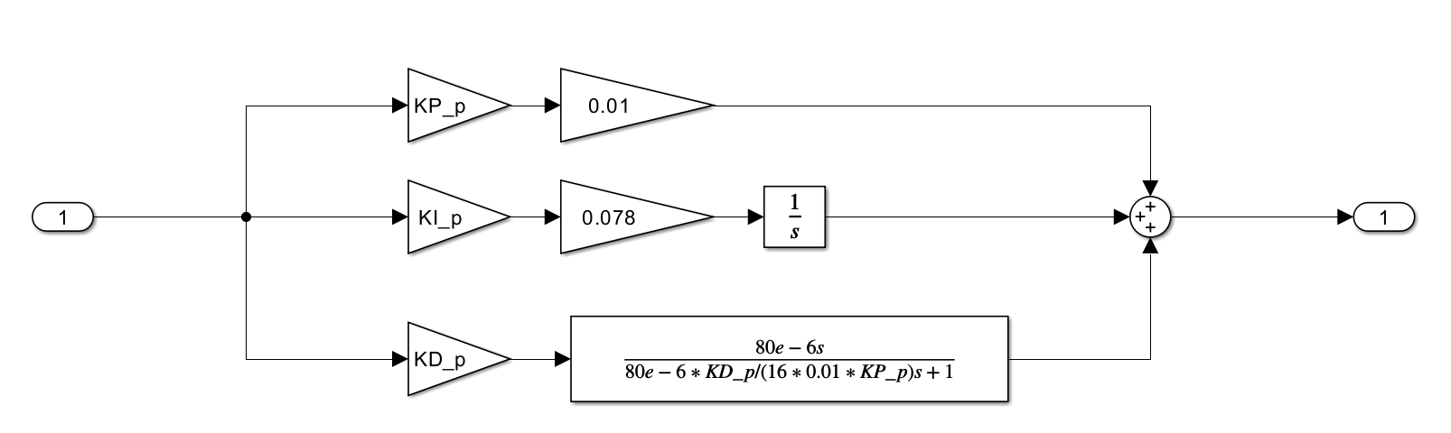  - On prend $K_{D}=0$. Quel est le type de correcteur ? Justifier le choix d’un tel correcteur.  - Sur le système, réaliser un essai pour un échelon de 10° et $K_{D}=0.$ Commenter la courbe obtenue.

Expérimenter & modéliser | Activité 6  - En utilisant vos travaux précédents, compléter le fichier  MaxPID_E_06_Modelisation_Comportement_Sujet.slx.  - Commenter les écarts entre le modèle proposé en début de partie et le modèle contenu dans le fichier.  - Pour un échelon de 10° et un $K_{D}=0$ comparer les résultats de l’expérimentation et de la simulation.

Synthèse | - Réaliser une synthèse dans le but d’une préparation orale  Pour XENS – CCINP – Centrale :  - Donner l’objectif général.  - Présenter les points clés de la modélisation.  - Présenter le protocole expérimental.  - Présenter la courbe illustrant les résultats expérimentaux et ceux de la résolution.  - Analyser les écarts.  Pour CCMP :  - Synthétiser les points précédents sur un compte rendu.  - Imprimer le graphe où les courbes sont superposées.

